

**Министерство науки и высшего образования Российской Федерации**

**Федеральное государственное бюджетное образовательное учреждение**

**высшего образования**

**«Московский государственный технический университет имени Н.Э. Баумана (национальный исследовательский университет)»**

**(МГТУ им. Н.Э. Баумана)**

ФАКУЛЬТЕТ «Информатика и системы управления»

КАФЕДРА «Программная инженерия»

**Лабораторная работа № 6**

**Тема** Построение и реализация алгоритмов численного дифференцирования.

**Студент** Бугаенко Андрей Павлович

**Группа ИУ7-45Б**

**Оценка (баллы)**

**Преподаватель** Градов В.М.

Москва. 2020 г

**Цель работы**:

Получение навыков построения алгоритма вычисления производных от сеточных функций.

**Задание:**

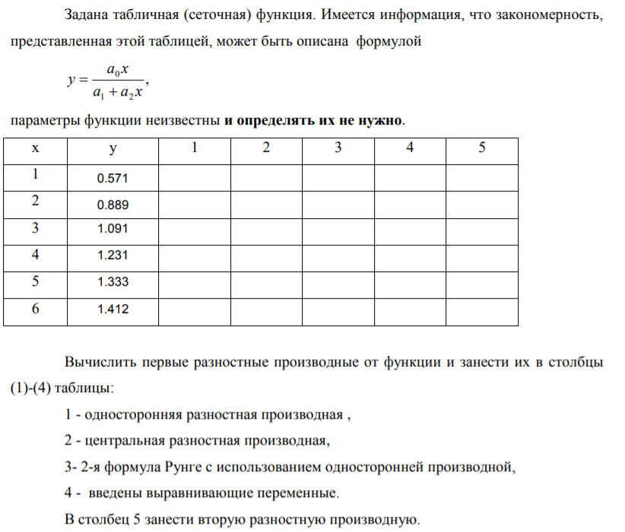

**Результаты работы программы:**

Заполненная таблица с краткими комментариями по поводу использованных формул и их точности

**Результаты работы:**

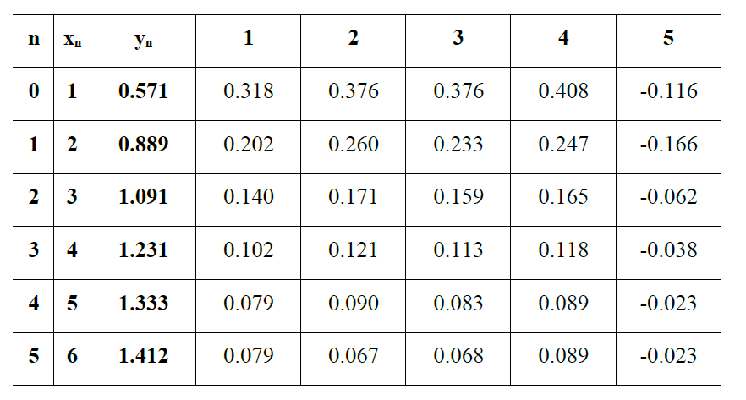

Односторонняя разностная производная – вычисляем первые разностные производные для первых пяти точек. Последняя производная вычисляется с помощью формулы левой разностной производной. Первый порядок точности.

Центральная разностная производная – Для нахождения крайних точек были использованы следующие формулы нахождения разностной производной второго порядка точности:

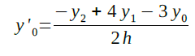

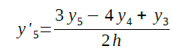

2-я формула Рунге с использованием односторонней производной – выведем формулы повышения точности правой разностной производной:

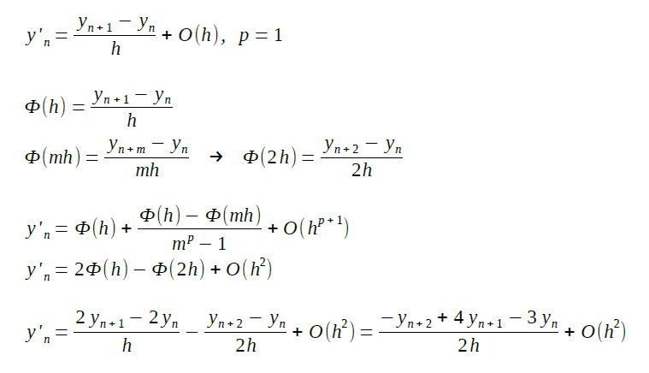

Аналогично для левой разностной производной:

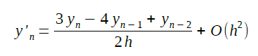

При построении используем формулу правой разностной производной для заполнения всех узлов кроме двух последних.

С использованием выравнивающих переменных – с помощью замены превратим исходную зависимость в линейное выражение.

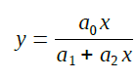

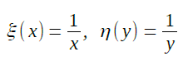



Затем выразим производную функции в новых переменных:

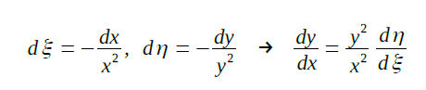

Производная может быть без потери точности представлена своим разностным аналогом за счёт того, что у нас линейная зависимость: 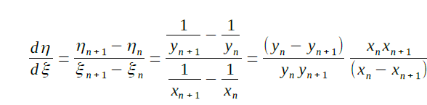

Получаем выражение для вычисления значений производной исходной функции:

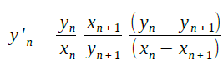

2-я разностная производная - Воспользуемся простыми формулами, в которых для начального и конечного узлов порядок точности будет равен единице, тогда как для всех остальных будет равен двум.

Для первого узла:

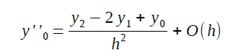

Для остальных узлов:

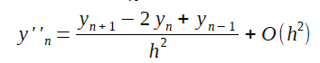

Для последнего узла:

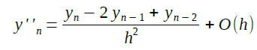

**Контрольные вопросы:**

